
Manuel Utilisateur
Version 1.2

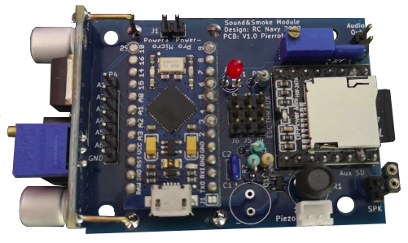
Module
RC Sound&Smoke

Copyright RC-Navy 2022-2024
- VERSION DU DOCUMENT
Version Document | Date | Raison de l’évolution
1.0 | 10/03/2024 | Création
1.1 | 01/04/2024 | Précision sur le format des fichiers wave dans Audacity
1.2 | 01/11/2024 | Ajout constitution du module RC Sound&Smoke + préparation du module DF Player mini

- COPYRIGHT
Ce document est Copyright © 2022–2024 par RC-Navy.

- AVERTISSEMENT
RC-Navy n’est aucunement responsable des dommages qui pourraient découler de la mauvaise installation, utilisation ou d’un éventuel dysfonctionnement du module RC Sound&Smoke.
Il appartient donc à l’utilisateur final de vérifier la compatibilité de son ensemble émetteur/récepteur ainsi que le câblage avec le module RC Sound&Smoke.

- CONTENU
1 VERSION DU DOCUMENT 2
2 COPYRIGHT 2
3 AVERTISSEMENT 2
4 CONTENU 3
5 PRESENTATION DU MODULE RC SOUND&SMOKE 5
5.1 Description du module 5
5.2 Choix des « sons moteurs » et des « sons auxiliaires » 5
5.3 Vue d’ensemble du système RC Sound&Smoke 6
6 REALISATION DU CIRCUIT IMPRIME 6
7 CHOIX DU FIRMWARE DU MODULE RC SOUND&SMOKE 6
7.1 Chargement du firmware dans l’arduino de RC Sound&Smoke 7
8 CONSTITUTION DU MODULE RC SOUND&SMOKE 8
8.1 Préparation du DF Player mini 9
8.2 Le disque piézo et son étage de puissance 9
9 SPECIFICATIONS DU MODULE RC SOUND&SMOKE 10
10 LES CARTES SD 11
10.1 Contenu de la carte SD « sons moteurs » 11
10.2 Contenu de la carte SD « sons auxiliaires » 11
11 LE RESERVOIR D’EAU POUR LE GENERATEUR DE FUMEE 11
12 INTERFACE DE CONFIGURATION USB 12
12.1 Exemple de terminal série : celui de l’IDE Arduino 12
12.2 Liste des commandes du module RC Sound&Smoke 13
13 LA FONCTION BRUITEUR MOTEUR 15
13.1 Réglage du zéro des Gaz 15
13.2 Sélection du moteur 15
13.3 Test de la fonction bruiteur 15
14 LA FONCTION GENERATEUR DE FUMEE 16
14.1 Calibration du disque piézo-céramique 16
14.1.1 Recherche de l’indice de fréquence générant le minimum de fumée 16
14.1.2 Recherche de l’indice de fréquence générant le maximum de fumée 16
14.2 Modes de fonctionnement du générateur de fumée 17
14.3 Tests combinés du bruiteur moteur et du générateur de fumée 17
14.3.1 Test en mode proportionnel aux Gaz moteur 17
14.3.2 Test en mode proportionnel à l’accélération du moteur 17
15 LA FONCTION GENERATEUR DE SONS AUXILIAIRES 18
15.1 Tests de lecture des fichiers mp3 auxiliaires 18
15.2 Lancement des sons auxiliaires 18
15.2.1 Lancement depuis l’émetteur RC 18
15.2.1.1 Lancement avec le firmware RC Sound&Smoke pour le mode EKMFA 18
15.2.1.2 Lancement avec le firmware RC Sound&Smoke pour le mode RCUL/X-Any 19
15.2.2 Lancement depuis les entrées auxiliaires A1 à A6 19
15.2.3 Priorité des sons des entrées auxiliaires A1 à A6 19
15.2.3.1 Exemples d’utilisation 20
16 PERSONNALISATION DES SONS 22
16.1 Création d’un son « moteur » personnalisé 22
16.1.1 Téléchargement de la bande son d’une vidéo Youtube 22
16.1.2 Création des fichiers .STA de démarrage et .IDL de ralenti 22
16.2 Son «auxiliaire» personnalisé 23
17 AMPLIFICATEUR AUDIO EXTERNE 24

- PRESENTATION DU MODULE RC SOUND&SMOKE
  - Description du module
En français, RC Sound&Smoke signifie Son&Fumée par Radio-Commande.
Le module RC Sound&Smoke est un module d’animation pour modèle réduit de bateau comprenant :
- Un bruiteur jouant des sons de moteurs réels proportionnels aux gaz du moteur
- Un générateur de fumée basse consommation proportionnel aux gaz ou proportionnel à l’accélération du moteur
- Un générateur de sons auxiliaires :
  - 8 sons auxiliaires peuvent être lancés depuis l’émetteur
  - 6 sons auxiliaires peuvent être lancés depuis 6 contacts du module RC Sound&Smoke
Toutes ces fonctionnalités étant pilotées depuis l’émetteur RC (sauf les 6 derniers sons auxiliaires).

Les sons auxiliaires sont joués en parallèle du son du moteur (polyphonie).
Le module RC Sound&Smoke se connecte en parallèle sur la voie du récepteur dédiée au variateur de vitesse (ESC).

Les ESC bi-directionnels (avec marche-arrière, donc avec arrêt au neutre) ainsi que les ESC mono-directionnels (avec marche avant seulement) sont supportés.

La commande des sons auxiliaires nécessite une voie proportionnelle additionnelle (entrée AUX), ceci permet :
- De lancer jusqu’à 8 sons auxiliaires
- De régler le volume des sons auxiliaires

  - Choix des « sons moteurs » et des « sons auxiliaires »

Les « sons moteurs » et « sons auxiliaires » sont parfaitement libres.
Il est possible d’avoir des dizaines de « sons moteurs » stockés sur la carte SD « sons moteurs ».
La sélection du « son moteur » à reproduire par la fonction bruiteur se fait tout simplement via l’interface USB du module RC Sound&Smoke.
Le choix des « sons auxilaires » est également totalement libre : il est possible d’en stocker des dizaines, mais seulement les 14 premiers sons auxiliaires (de 0001 à 0014) peuvent être gérés : 8 par Radio-Commande et 6 par les entrées matérielles du connecteur P4 du module RC Sound&Smoke.

  - Vue d’ensemble du système RC Sound&Smoke

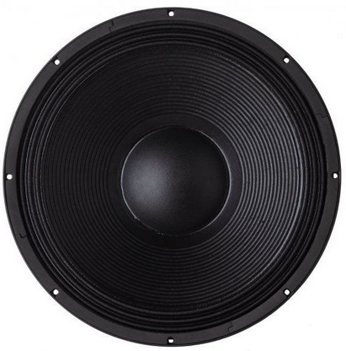
Mode RCUL/X-Any
8 Boutons-Poussoirs
(8 premiers sons auxiliaires)
Haut- Parleur
4Ω/8Ω
+ -
Batterie 7,2V à 30V
Voie Auxiliaire
Mode EKMFA
Commandes par coups de manche
RX
TX
SD
Aux

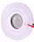
Voie des gaz
Vers ESC
Disque Piézo
Note: il n’y a pas besoin de câble en Y externe pour le variateur de vitesse (ESC), les connecteurs Thr (Throttle=Gaz) et ESC (Electronic Speed Controller) sont en parallèle sur la carte du module RC Sound&Smoke.
Figure 1 Vue d’ensemble du système RC Sound&Smoke
- REALISATION DU CIRCUIT IMPRIME
Les fichiers Gerber nécessaires à la fabrication du circuit imprimé sont disponibles sur :
https://github.com/Ingwie/OpenAVRc_Hw/tree/V3/Sound%26SmokeModule
- CHOIX DU FIRMWARE DU MODULE RC SOUND&SMOKE
Il existe 2 firmwares :

- Le firmware Sound&Smoke pour commande en mode EKMFA : avec ce mode de commande, n’importe quel émetteur peut lancer les sons auxiliaires et peut de régler le volume des sons auxiliaires par de simples coups de manche.

- Le firmware Sound&Smoke pour commande en mode RCUL/X-Any: avec ce mode de commande, seuls les émetteurs supportant le mode RCUL/X-Any peuvent lancer les sons auxiliaires via des boutons-poussoirs et permettent de régler le volume des sons auxiliaires à l’aide d’un potentiomètre.
Ces émetteurs sont :
- Les émetteurs OpenAVRc : ces émetteurs intègrent nativement un codeur RCUL/X-Any
- Les émetteurs ayant une prise écolage « maître » en CPPM ou en SBUS et qui sont équipés du codeur BURC
Ce mode de commande est évidemment plus ergonomique que le mode EKMFA.

  - Chargement du firmware dans l’arduino de RC Sound&Smoke

A cette étape, il est nécessaire de choisir le firmware :
- Commande avec le protocole EKMFA (coups de manche)
- Commande avec le protocole RCUL/X-Any (boutons-poussoirs + potentiomètre)

- CONSTITUTION DU MODULE RC SOUND&SMOKE
Le module RC Sound&Smoke est constitué des éléments suivants :
- Le circuit imprimé :
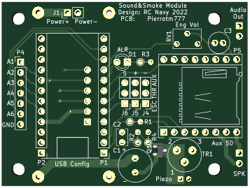
- Convertisseur LM2596 DC/DC pour convertir la tension batterie (de 7,2V à 30V) en une tension stabilisée de 5V et capable de fournir 3A en pointe :
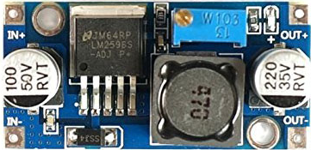
- Un Arduino Pro Micro (modèle 5V/16MHz) :
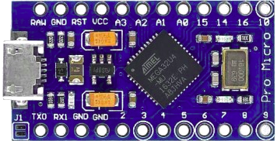
- Un Module carte SD pour Arduino ET sa carte SD :
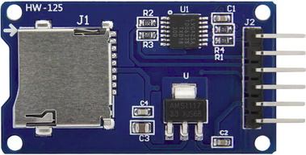
- Un Module DF player mini ET sa carte SD :
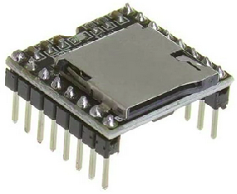
- Un Disque céramique piézo 113 KHz pour brumisateur :
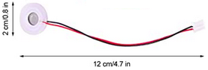

  - Préparation du DF Player mini
La préparation permet d'ajouter au Module DF Player mini:
- Une entrée audio supplémentaire pour le son du moteur généré par l'Arduino Pro Micro, son qui se mélangera avec les sons issus du Module DF Player mini
- Une sortie audio "ligne" pour un éventuel emploi d'un amplificateur audio extérieur
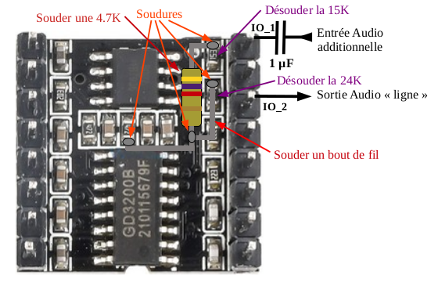
Note : ATTENTION, il existe plusieurs variantes de module DF Player mini.
  - Le disque piézo et son étage de puissance
L'étage de puissance du disque piézo est composé d'un transistor MOS canal N et d'un auto-transformateur élévateur.
Le disque piézo ainsi que son étage de puissance proviennent d'un atomiseur acheté sur un célèbre site de vente en ligne (Al*Expr*ss) et vendu sous l'appellation: "Mini kits USB pour humidificateur".
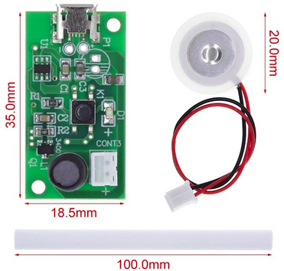
Le disque piézo, le transistor MOS canal N, l'auto-transformateur élévateur et le connecteur 2 points au pas de 2 mm seront donc prélevés sur cette carte du commerce: il s'agit du disque piézo et des 3 composants entourés en rouge ci-dessous (Q1, L1 et CONT3):
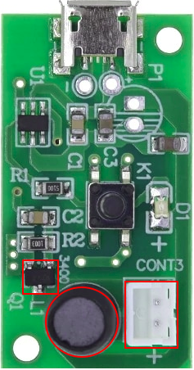
- SPECIFICATIONS DU MODULE RC SOUND&SMOKE

Spécification | Valeur | Note
Dimensions L x l x h | 75 x 45 x 21 mm
Alimentation externe | 7.2V à 30V (DC)
Puissance convertisseur DC/DC interne (sortie 5V) | 12.5W → 2.5A sous 5V | Pour alimentation 5V interne
Entrées RC (Gaz) | PWM | PWM = Sortie “servo” du récepteur RC  ESC bi-directionnels (avec Marche-Arrière) ou mono-directionnels supportés
Entrées RC (Aux) | PWM | PWM = Sortie “servo” du récepteur RC
Fonction bruiteur “moteur” | Choix parmi de nombreux sons de moteurs | Sons personnalisables
Fonction générateur de fumée faible consommation | - Proportionnel aux Gaz moteur  - Proportionnel à l’accélération moteur | Désactivation possible
Type de communication pour les commandes auxiliaires RC | Fimware EKMFA: commandes par coups de manche | Contrôle de 7 ou 8 sons auxiliaires et du volume des sons auxiliaires
Type de communication pour les commandes auxiliaires RC | Fimware RCUL/X-Any: Numérique avec somme de contrôle (8 bits)
Sons auxiliaires “lançables” depuis l’émetteur | 8 | Depuis 8 Boutons-Poussoirs sur l’émetteur
Sons auxiliaires lançables depuis des entrées numériques | 6 | Depuis Les 6 entrées numériques A1 à A6 du connecteur P4 du module Sound&Smoke
Volume des sons auxiliaires réglable depuis l’émetteur | Fimware EKMFA: contrôle du volume par coups de manche
Volume des sons auxiliaires réglable depuis l’émetteur | Fimware RCUL/X-Any: contrôle du volume par potentiomètre
Ampli Audio | Ampli audio intégré (3W)  Sortie audio “ligne” dispo pour ampli externe
Interface de paramétrage | USB | Connecteur USB micro

- LES CARTES SD
Le module RC Sound&Smoke nécessite 2 cartes SD.
- La première carte SD contient les « sons moteurs » et est destinée au lecteur de carte SD situé au-dessous du module RC Sound&Smoke
- La seconde carte SD contient les sons «auxiliaires» et est destinée au lecteur de carte SD du sous-module DF Player mini situé au-dessus du module RC Sound&Smoke
La capacité des cartes SD n’a pas d’importance : 2 ou 4 Go suffisent. De plus, les 2 cartes peuvent avoir des capacités différentes.
  - Contenu de la carte SD « sons moteurs »
Des exemples de fichiers « sons moteurs » sont disponibles sur le lien suivant :
https://github.com/Ingwie/OpenAVRc_Hw/tree/V3/Sound%26SmokeModule/Firmware_Sound%26Smoke_Module/SD_Arduino_Pro_Micro
Les « sons moteurs » sont composés de 2 fichiers « sons » du moteur réel au format « .wav »:
- Un fichier MOTEUR.STA : qui contient le son de démarrage du moteur MOTEUR
- Un fichier MOTEUR.IDL: qui contient le son de ralenti du moteur MOTEUR
Il est possible de se créer ses propres fichiers « sons moteurs » afin d’obtenir le son du moteur désiré.
Se reporter au § Création d’un son « moteur » personnalisé pour la procédure à suivre.
  - Contenu de la carte SD « sons auxiliaires »
Des exemples de fichiers « sons auxiliaires» sont disponibles sur le lien suivant :
https://github.com/Ingwie/OpenAVRc_Hw/tree/V3/Sound%26SmokeModule/Firmware_Sound%26Smoke_Module/SD_DF_Player_mini
Les « sons auxilaires» sont tous au format « .mp3 ».
Il est possible de se créer ses propres fichiers « sons auxiliaires» afin d’obtenir les « sons auxiliaires» désirés.
Se reporter au § Son «auxiliaire» personnalisé pour la procédure à suivre.
- LE RESERVOIR D’EAU POUR LE GENERATEUR DE FUMEE
Vers connecteur « piézo » du module RC Sound&Smoke

Disque piézo

Mèche de coton

Eau

L’eau monte par capillarité : le disque piézo reposant sur la mèche est donc en contact avec l’eau.
- INTERFACE DE CONFIGURATION USB
Le module RC Sound&Smoke dispose d’une interface USB qui permet de configurer facilement ses très nombreux paramètres.
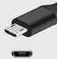

Câble USB micro
USB micro

Il suffit de relier le module RC Sound&Smoke à un PC à l’aide d’un câble USB micro.
Sur le PC, une application de type Terminal Série est nécessaire.
Il existe de nombreux Terminaux Séries gratuits pour tous les systèmes d’exploîtation :
- Sous Windows :
  - Le Terminal série de l’environnement de développement Arduino
  - TeraTerm
  - PuTTY
- Sous Linux :
  - Le Terminal série de l’environnement de développement Arduino
  - GTKTerm
  - CoolTerm
  - PuTTY
- Sous MacOS :
  - CoolTerm
  - Exemple de terminal série : celui de l’IDE Arduino
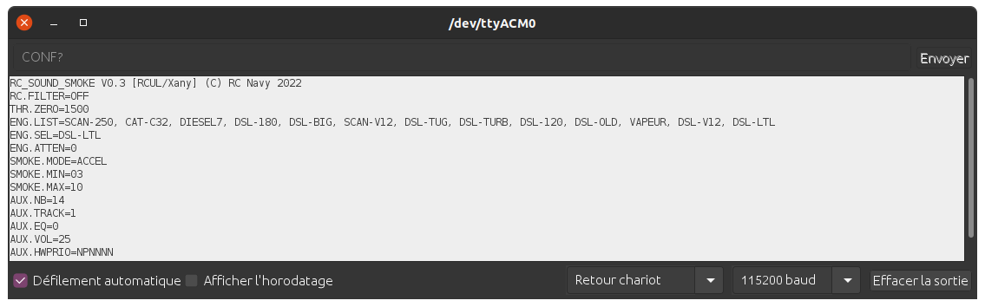
Cette vue d’écran correspond au terminal série de l’environnement Arduino sous Linux.
  - Liste des commandes du module RC Sound&Smoke

Requête dans le Terminal | Réponse du module RC Sound&Smoke dans le Terminal | Action
CONF? | RC_SOUND_SMOKE V0.3 [RCUL/Xany] (C) RC Navy 2022  RC.FILTER=OFF  THR.ZERO=1500  ENG.LIST=SCAN-250, CAT-C32, DIESEL7, DSL-180, DSL-BIG, SCAN-V12, DSL-TUG, DSL-TURB, DSL-120, DSL-OLD, VAPEUR, DSL-V12, DSL-LTL  ENG.SEL=DSL-LTL  ENG.ATTEN=0  SMOKE.MODE=ACCEL  SMOKE.MIN=03  SMOKE.MAX=10  AUX.NB=14  AUX.TRACK=1  AUX.EQ=4  AUX.VOL=24  AUX.HWPRIO=PNNNNN | Affiche la configuration complète du module RC Sound&Smoke  [RCUL/Xany] est affiché pour la version de firmware RCUL/X-Any  [EKMFA] est affiché pour la version de firmware EKMFA
RC.FILTER? | RC.FILTER=OFF/ON | Renvoie l’état du filtre RC: OFF ou ON
RC.FILTER=OFF | RC.FILTER | Définit l’état du filtre RC comme inactif
RC.FILTER=ON | RC.FILTER | Définit l’état du filtre RC comme actif
THR.ZERO? | THR.ZERO=1500 | Retourne la valeur en μS du zéro des Gaz moteur
THR.ZERO=CAL | THR.ZERO | Mémorise la position courante du manche comme étant le point zéro des Gaz moteur
ENG.LIST? | ENG.LIST=DSL-LTL, DSL-V12, VAPEUR, DSL-OLD, DSL-120, DSL-TURB, DSL-TUG, SCAN-V12, DSL-BIG, DSL-180, DIESEL7, SCAN-250, CAT-C32 | Retourne la liste des fichiers “moteur” stockés sur la carte SD “sons moteurs”
ENG.SEL=CAT-C32 | ENG.SEL | Définit le moteur sélectionné (CAT-C32 : Caterpillar C32 Marine)
ENG.ATTEN? | ENG.ATTEN=0 | Retourne l’attenuation du son “moteur” (0 à 3, si différent de 0, l'inter 8 est utiliser pour rendre actif ou pas l'atténuation)
ENG.ATTEN=2 | ENG.ATTEN | Définit l’attenuation du son moteur (0 à 3, si différent de 0, l'inter 8 est utiliser pour rendre actif ou pas l'atténuation)
SMOKE.MIN? | SMOKE.MIN=00 | Retourne l’index min de la fréquence de fumée (de 0 à 11 : valeur par défaut=0)
SMOKE.MIN=02 | SMOKE.MIN | Définit l’index min de la fréquence de fumée (de 0 à 11 : valeur par défaut=0)
SMOKE.MAX? | SMOKE.MAX=12 | Retourne l’index max de la fréquence de fumée (de 1 à 12 : valeur par défaut=12)
SMOKE.MAX=10 | SMOKE.MAX | Définit l’index max de la fréquence de fumée (de 1 à 12 : valeur par défaut=0)
SMOKE.TEST? | SMOKE.TEST=8 | Retourne l’index courant de la fréquence de fumée (de SMOKE.MIN à SMOKE.MAX : par défaut de 0 à 12)
SMOKE.TEST=10 | SMOKE.TEST | Définit l’index courant de la fréquence de fumée (de SMOKE.MIN à SMOKE.MAX : par défaut de 0 à 12)
SMOKE.TEST=OFF | SMOKE.TEST | Stoppe le test du générateur de fumée
SMOKE.MODE? | SMOKE.MODE=OFF/PROP/ACCEL | Retourne le mode de fonctionnement du générateur de fumée
SMOKE.MODE=OFF | SMOKE.MODE | Définit le mode de fonctionnement du générateur de fumée : inutilisé (pas de fumée générée)
SMOKE.MODE=PROP | SMOKE.MODE | Définit le mode de fonctionnement du générateur de fumée : proportionnelle aux Gaz (plus réaliste pour moteur à vapeur)
SMOKE.MODE=ACCEL | SMOKE.MODE | Définit le mode de fonctionnement du générateur de fumée : proportionnelle aux Accélérations (plus réaliste pour moteur Diesel)
AUX.NB? | AUX.NB=14 | Retourne le nombre de pistes (fichier “son” MP3) présents sur la carte SD du DF Player
AUX.TRACK? | AUX.TRACK=2 | Retourne le numéro de la piste en cours (piste en cours de lecture ou dernière piste lue)
AUX.TRACK=x | AUX.TRACK | Définit le numéro de la piste et la lance (x de 1 à AUX.NB)
AUX.EQ? | AUX.EQ=4 | Retourne la valeur de l'EQualizer
AUX.EQ=x | AUX.EQ | Définit la valeur de l'EQualizer: x de 0 à 5. Permet de régler le type de sonorité:  0 – Normal, 1 – Pop, 2 – Rock, 3 – Jazz, 4 – Classic, 5 – Bass
AUX.VOL? | AUX.VOL=20 | Retourne le volume du DF Player
AUX.VOL=x | AUX.VOL | Définit le volume des sons auxiliaires du DF Player : x de 0 à 30 (Le réglage du volume du son moteur se fait par le pot RV1)
AUX.HWPRIO? | AUX.HWPRIO=PNNNNN | Retourne la priorité des 6 sons externes  Dans cet exemple, Aux1 est prioritaire
AUX.HWPRIO=PNPNNN | AUX.HWPRIO | Définit la priorité des 6 sons externes (N pour Nomale ou P pour Prioritaire)
AUX.NEXT | AUX.NEXT | Définit et joue la piste suivante
AUX.PREV | AUX.PREV | Définit et joue la piste précédente
AUX.PAUSE | AUX.PAUSE | Stoppe la lecture de la piste courante
AUX.PLAY | AUX.PLAY | Relance la lecture de la piste courante
AUX.RAND | AUX.RAND | Joue les pistes de manière aléatoire

- LA FONCTION BRUITEUR MOTEUR
  - Réglage du zéro des Gaz
Connecter un PC équipé d’une application Terminal Série au module RC Sound&Smoke.
Mettre le manche des Gaz (Throttle) au zéro et, dans le Terminal Série, envoyer la commande :
THR.ZERO=CAL
La réponse est :
THR.ZERO
Pour vérifier la valeur du zéro des Gaz (en µs), envoyer la commande :
THR.ZERO?
La réponse est (par exemple) :
THR.ZERO=1492
Pour un ESC bi-directionnel, une valeur proche de 1500 est correcte.
Pour un ESC mono-directionnel, une valeur proche de 1000 est correcte.
  - Sélection du moteur
Afficher la liste des moteurs disponibles sur la carte SD « Moteurs » (Engines) :
Laisser le manche au zéro des Gaz, et dans le Terminal Série, envoyer la commande :
ENG.LIST?
La réponse est (par exemple) :
ENG.LIST=DSL-LTL, DSL-V12, VAPEUR, DSL-OLD, DSL-120, DSL-TURB, DSL-TUG, SCAN-V12, DSL-BIG, DSL-180, DIESEL7, SCAN-250, CAT-C32

Si le moteur désiré est DSL-TURB (DieSeL TURbo), envoyer la commande suivante :
ENG.SEL=DSL-TURB
La réponse est :
ENG.SEL
  - Test de la fonction bruiteur
Pousser légèrement le manche des Gaz, le son de démarrage (MOTEUR.STA) du moteur sélectionné est joué, puis dans la foulée, le son de ralenti (MOTEUR.IDL) du moteur sélectionné est joué en boucle.
En poussant le manche davantage, le son de ralenti (MOTEUR.IDL) du moteur sélectionné est joué de plus en plus rapidement, ce qui donne l’illusion que le moteur accélère.
En ramenant le manche au zéro des Gaz, le son du moteur s’arrête au bout de 10 secondes.
Pour un ESC bi-directionnel, le fonctionnement est identique en tirant le manche des Gaz (marche arrière) :
En partant du zéro des Gaz, en baissant légèrement le manche des Gaz, le son de démarrage (MOTEUR.STA) du moteur sélectionné est joué, puis dans la foulée, le son de ralenti (MOTEUR.IDL) du moteur sélectionné est joué en boucle.
En baissant le manche davantage, le son de ralenti (MOTEUR.IDL) du moteur sélectionné est joué de plus en plus rapidement, ce qui donne l’illusion que le moteur accélère.
En ramenant le manche au zéro des Gaz, le son du moteur s’arrête au bout de 10 secondes.
- LA FONCTION GENERATEUR DE FUMEE
Le principe de la génération de la fumée repose sur la vaporisation d’eau à l’aide d’un disque piézo-céramique.
Pour cela, le module RC Sound&Smoke excite le disque piézo à l’aide d’un signal électrique de fréquence comprise entre 90 KHz et 110 Khz.
Ce type de procédé consomme très peu d’énergie et ne provoque ni suie, ni dépôt gras.
  - Calibration du disque piézo-céramique
La procédure qui va suivre n’est à exécuter qu’une seule fois.
Les tolérances de fabrication des disques céramiques font que pour une même fréquence d’excitation, un premier disque va générer beaucoup de fumée, alors qu’un second disque ne va pas en générer beaucoup.
Le module RC Sound&Smoke est capable de générer 13 fréquences différentes, chacune identifiée par un indice de 00 à 12.
La phase de calibration du disque va consister à déterminer l’indice de fréquence qui va générer le moins de fumée et l’indice de fréquence qui va générer le plus de fumée.
Pour cela, poser le disque piézo sur la surface d’un bouchon d’eau minérale rempli d’eau. Pour être en mesure de générer de la fumée, le dessous du disque piézo doit impérativement être en contact avec la surface de l’eau.
    - Recherche de l’indice de fréquence générant le minimum de fumée
Dans le Terminal Série, envoyer la commande :
SMOKE.TEST=i (avec i étant l’indice de la fréquence allant de 00 à 12)
La réponse est :
SMOKE.TEST
Le disque piézo va générer plus ou moins de fumée selon la valeur de l’indice de fréquence fourni.
Tester les différentes valeurs d’indice et déterminer la valeur d’indice générant le minimum de fumée, par exemple 02.
Pour informer le module RC Sound&Smoke que l’indice 02 génère le minimum de fumée, envoyer la commande :
SMOKE.MIN=02
La réponse est :
SMOKE.MIN
    - Recherche de l’indice de fréquence générant le maximum de fumée
Tester les différentes valeurs d’indice et déterminer la valeur d’indice générant le maximum de fumée, par exemple 10.
Pour informer le module RC Sound&Smoke que l’indice 10 génère le maximum de fumée, envoyer la commande :
SMOKE.MAX=10
La réponse est :
SMOKE.MAX

Ça y est : la calibration du disque piézo-céramique est terminée.
A6
Niveau d’eau
actuel
b
c
e
10K
100K
BC337
A5
  - Modes de fonctionnement du générateur de fumée
Le générateur de fumée dispose de 3 modes :
- Générateur de fumée arrêté en permanence :
SMOKE.MODE=OFF
- Génération de fumée proportionnelle au Gaz moteur, réaliste pour un moteur à vapeur :
SMOKE.MODE=PROP
- Génération de fumée proportionnelle à l’accélération du moteur, réaliste pour un moteur Diesel :
SMOKE.MODE=ACCEL
  - Tests combinés du bruiteur moteur et du générateur de fumée
Ce test peut être réalisé en mode SMOKE.MODE=PROP ou SMOKE.MODE=ACCEL.
    - Test en mode proportionnel aux Gaz moteur

Dans le Terminal Série, envoyer la commande :
SMOKE.MODE=PROP
Résulat :
Plus le moteur accélère, plus il y a de fumée.
En revenant au zéro des Gaz, le bruit de ralenti est généré ainsi qu’un peu de fumée.
Au bout de 10 secondes, le bruit du moteur s’arrête ainsi que la génération de fumée.
    - Test en mode proportionnel à l’accélération du moteur

Dans le Terminal Série, envoyer la commande :
SMOKE.MODE=ACCEL
Résulat :
Si le manche est poussé très doucement de manière continue, la fumée augmente mais reste faible.
Par contre, en faisant un coup de manche franc (même de faible amplitude) par paliers, la fumée est générée par bouffée et se stabilise à une faible valeur.
Cela simule la génération de fumée liée à la charge du moteur lors des accélérations.
En régime stabilisé, la fumée générée est faible comme sur un moteur réel (ex : moteur Diesel).

- LA FONCTION GENERATEUR DE SONS AUXILIAIRES
La commande AUX.NB? donne le nombre de fichiers « .mp3 » (tracks) présents sur la carte SD des « sons auxiliaires ».
Dans le Terminal Série, envoyer la commande :
AUX.NB?
La réponse est (par exemple) :
AUX.NB=14

  - Tests de lecture des fichiers mp3 auxiliaires
Sur la carte SD « sons auxiliaires », afin de pouvoir les jouer par un identifiant numériques, les fichiers sont préfixées par 4 chiffres XXXX :
0001 NomDuFichierNo1.mp3
0002 NomDuFichierNo2.mp3
…
0014 NomDuFichierNo14.mp3

Dans le Terminal Série, envoyer la commande :
AUX.VOL=20 (pour être sûr que le volume des sons auxiliaires ne sera pas à 0)
La réponse est :
AUX.VOL
Puis tester un par un tous les fichiers auxiliaires :
AUX.TRACK=n (avec n de 1 à 14)
La réponse est :
AUX.TRACK

Il est également possible d’utiliser les commandes suivantes :
AUX.NEXT, AUX.PREV, AUX.RAND

AUX.PAUSE permet d’arrêter la lecture du mp3 en cours, tandis que AUX.PLAY redémarre le mp3 là où il s’était arrêté.

  - Lancement des sons auxiliaires
    - Lancement depuis l’émetteur RC
      - Lancement avec le firmware RC Sound&Smoke pour le mode EKMFA

Le firmware en mode EKMFA est destiné aux émetteurs qui ne supportent pas le protocole RCUL/X-Any.
Tous les émetteurs supportent le mode de commande EKMFA.
Dans ce mode, depuis l’émetteur, le lancement des sons auxiliaires ainsi que le réglage du volume des sons auxiliaires sont faits par des coups de manche.

      - Lancement avec le firmware RC Sound&Smoke pour le mode RCUL/X-Any

Le firmware en mode RCUL/X-Any est destiné aux émetteurs qui supportent ce mode.
Les seuls émetteurs supportant le mode RCUL/X-Any sont :
- Les émetteurs OpenAVRc
- Les émetteurs ayant une prise écolage « maître » en CPPM ou en SBUS et qui sont équipés du codeur BURC (Ex : la plupart des émetteurs basés sur OpenTX ou EdgeTx)
Dans ce mode, depuis l’émetteur, les sons auxiliaires sont lancés via des boutons-poussoirs et le volume des sons auxiliaires est réglé à l’aide d’un potentiomètre, ce qui est très ergonomique.
    - Lancement depuis les entrées auxiliaires A1 à A6

Sur le connecteur P4, le module RC Sound&Smoke dispose de 6 entrées physiques (hardware) permettant de lancer les sons auxiliaires.

Lorsque l’entrée A1 est mise à GND, le son N°9 est lancé.
Lorsque l’entrée A2 est mise à GND, le son N°10 est lancé.
Lorsque l’entrée A3 est mise à GND, le son N°11 est lancé.
Lorsque l’entrée A4 est mise à GND, le son N°12 est lancé.
Lorsque l’entrée A5 est mise à GND, le son N°13 est lancé.
Lorsque l’entrée A6 est mise à GND, le son N°14 est lancé.
A1
A2
A3
A4
A5
A6
GND
    - Priorité des sons des entrées auxiliaires A1 à A6

Il est possible de rendre certains sons auxiliaires prioritaires par rapport aux autres.
AUX.HWPRIO=NPNNNN signifie que le son associé à l’entrée A2 est Prioritaire par rapport aux 5 autres sons associés aux entrées A1, A3, A4, A5 et A6 et aux sons auxiliaires lançables depuis l’émetteur. Par exemple, si le son associé à l’entrée A2 (0009 NomFichierNo9.mp3) est lancé ou est déjà en cours, il se lancera et ne pourra pas être interrompu par une commande sur les autres entrées A1, A3, A4, A5 et A6. Si un son prioritaire est déjà en cours, un second son prioritaire ne pourra pas être lancé. Il est possible de rendre plusieurs sons prioritaires : AUX.HWPRIO=NPNPNN.

      - Exemples d’utilisation

- Lancement d’un son à l’aide d’un contact de fin de course (utilisation du contact Travail)
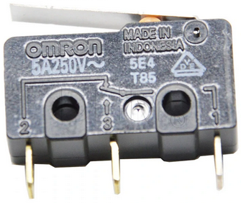

C
T
R
A1

Lorsque l’on appuie sur le levier du micro-switch, la broche A1 est ramenée à GND, ce qui lance le son associé à A1 (0009 NomFichierNo9.mp3).

- Lancement d’un son à l’aide d’un contact de fin de course (utilisation du contact Repos)

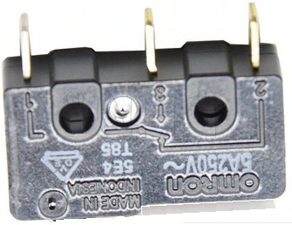
C
T
R
A1

Le levier du micro-switch est initialement appuyé. Lorsque l’on relâche la pression sur le levier du micro-switch, la broche A1 est ramenée à GND, ce qui lance le son associé à A1 (0009 NomFichierNo9.mp3).

- Lancement d’un son à l’aide de 2 fils formant une sonde de détection d’eau (niveau haut)

Niveau d’eau actuel

Lorsque le niveau de l’eau atteindra les 2 fils, la broche A5 sera ramenée à GND (les fils doivent être assez rapprochés pour avoir une résistance < 10K lorsqu’ils seront dans l’eau), ce qui lance le son associé à A5 (0013 NomFichierNo14.mp3).
Dans ce cas (s’agissant d’une alarme), il est préférable de rendre le son associé à A5 prioritaire par la commande AUX.PRIO=NNNNPN.
Cas d’usage: détection de voie d’eau dans un modèle réduit de bateau.

- Lancement d’un son à l’aide de 2 fils formant une sonde pour détection de niveau bas du réservoir d’eau servant à la génération de la fumée


Ce type de détection inversée nécessite le câblage externe d’un transistor NPN BC337 et de 2 résistances (10K et 100K). De plus, le +5V est utilisé : il sera pris sur la broche VCC de l’arduino Nano.
En présence d’eau, les 2 fils sont immergés, la base du transistor est ramenée au +5V à travers la résistance de l’eau présente entre les 2 fils : l’entrée A6 est au niveau haut.
Lorsque le niveau de l’eau passera sous les 2 fils, la broche A6 sera ramenée à GND (les fils doivent être assez rapprochés pour avoir une résistance < 10K lorsqu’ils seront dans l’eau), ce qui lance le son associé à A6 (0014 NomFichierNo14.mp3).
Dans ce cas (s’agissant d’une alarme), il est préférable de rendre le son associé à A6 prioritaire par la commande AUX.PRIO=NNNNNP.
Cas d’usage: détection de niveau bas pour le réservoir d’eau du générateur à fumée.
- PERSONNALISATION DES SONS
  - Création d’un son « moteur » personnalisé
Pour reproduire un « son moteur » non présent sur la carte SD « son moteur », voici la procédure à suivre pour créer des fichiers .STA et .IDL pour le module RC Sound&Smoke.
    - Téléchargement de la bande son d’une vidéo Youtube

Aller sur Youtube et faire une recherche de type « Démarrage Nom_du_moteur ».
Une fois la vidéo trouvée, utilisez un convertisseur « Youtube to MP3 converter » pour récupérer la bande son de la vidéo au format .mp3.
    - Création des fichiers .STA de démarrage et .IDL de ralenti

Audacity est un logiciel d'enregistrement de son numérique et d'édition de sources audionumériques sous différents formats (mp3, Wave, AIFF, Flac, Ogg). Le logiciel est distribué sous licence libre pour Windows, MacOS et Linux.
Audacity est utilisé pour isoler les séquences de démarrage (fichier .STA) et de ralenti (fichier .IDL) du moteur à partir du fichier bande son .mp3 de Youtube.
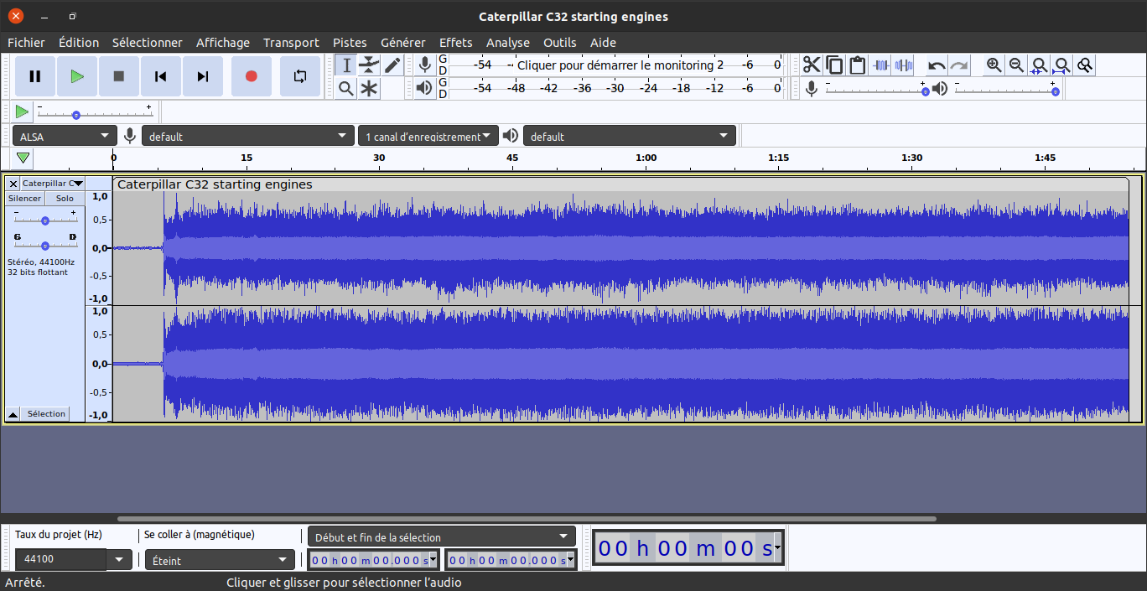
Les étapes principales pour générer les fichiers de démarrage (fichier .STA) et de ralenti (fichier .IDL) du moteur à partir du fichier bande son .mp3 sont décrites ci-après :
1) Télécharger le fichier mp3 contenant le démarrage et le ralenti du moteur voulu depuis youtube
2) Avec Audacity:
- Ouvrir le fichier .mp3 via Fichier→Ouvrir...
- En bas à gauche: passer le "Taux du projet (Hz)" à 16000
- Passer le projet en mono par la petite flèche vers le bas de la boite "projet" grise de gauche en
sélectionnant "Séparer la stéréo vers des mono"
3) Sélectionner une séquence pour le démarrage (1 à 2 secondes max) et l'exporter au format wave/Unsigned 8-bit PCM (Fichier→Exporter→Exporter en WAV et Encodage : Unsigned 8-bit PCM). Exemple : Nom_Moteur_Dem.wav
Bien veiller à ce que le signal soit à 0 à la fin de la séquence ET qu’il corresponde bien au début de la séquence de ralenti (voir ci-dessous), sinon le rendu sonore s’en ressentira à l’oreille.
4) Juste après la séquence de démarrage, sélectionner la séquence pour le ralenti (0.5 à 1 seconde max) et l'exporter au format wave/Unsigned 8-bit PCM (Fichier→Exporter→Exporter en WAV et Encodage : Unsigned 8-bit PCM). Exemple : Nom_Moteur_Ral.wav
Bien veiller à ce que le signal soit à 0 au début ET à la fin de la séquence.
5) Renommer les fichiers au format « 8.3 », c’est-à-dire avec un nom de 8 lettres maximum et une extension de 3 lettres maximum :
Nom_Moteur_Dem.wav ⇒ MON-DSL.STA
Nom_Moteur_Ral.wav ⇒ MON-DSL.IDL
Note:
Les extensions .STA et .IDL sont obligatoires (et en MAJUSCULE), tandis que le nom du moteur peut faire de 1 à 8 lettres.
6) Copier les 2 fichiers MON-DSL.STA et MON-DSL.IDL sur la carte SD « Sons Moteurs »
7) Sélectionner le nouveau moteur à l’aide de la commande : ENG.SEL=MON-DSL
8) Ça y est : vous avez votre moteur « personnalisé »
9) Selon la hauteur du son de ce nouveau moteur, il peut être utile de régler le potentiomètre RV1 du module RC Sound&Smoke qui agit sur le volume du son « moteur ».
Attention à ne pas régler le volume trop haut : il y a risque de saturation lorsqu’un son auxiliaire est joué ! Il est donc conseillé de régler RV1 lorsqu’un son auxiliaire est joué.
Il est ainsi possible d’ajouter des dizaines de nouveaux moteurs sans avoir à modifier le firmware du module RC Sound&Smoke !

  - Son «auxiliaire» personnalisé
N’importe quel « fichier son » au format .mp3 fait l’affaire. La seule contrainte est la règle de nommage des fichiers sons auxiliaires.
Les sons doivent être nommés 00XX Nom_du_Fichier.mp3 avec XX = l’identifiant du fichier son.
Exemple :
0009 Mouettes.mp3
Rappel :
- Les fichiers sons auxiliaires 1 à 8 sont lançables depuis l’émetteur
- Les fichiers sons auxiliaires 9 à 14 sont lançables depuis les contacts A1 à A6 de P4

Les fichiers auxiliaires sont à copier sur la carte SD « sons auxiliaires » du DF Player (situé sur le dessus du module RC Sound&Smoke).

- AMPLIFICATEUR AUDIO EXTERNE
Si le volume sonore est insuffisant lorsque le haut-parleur est connecté sur le connecteur SPK (Loud SPeaKer), il est possible d’utiliser un amplificateur audio externe.
Pour cela, le module RC Sound&Smoke dispose d’une sortie audio « ligne » : le connecteur « Audio Out ».
- L’entrée de l’amplificateur audio externe est à connecter à la sortie « Audio Out »,
- Le haut-parleur est à connecter à la sortie de l’amplificateur audio externe.

